Soldatbok

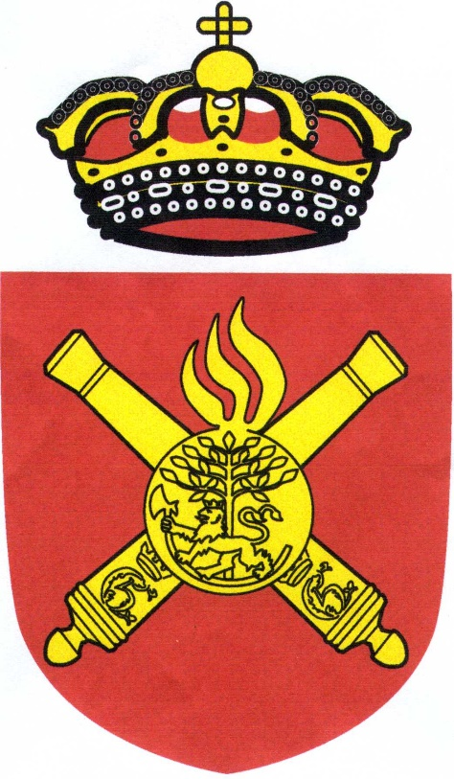

Utgave april 2019

Innhold
Forord 3
Kruttets opprinnelse og sammensetning 4
Opprinnelsen 4
Benevnelser 5
Kvaliteter ved godt krutt 5
Sikkerhet og Svartkrutt 6
Generell sikkerhet 6
Under oppbevaring gjelder følgende 6
Under pakking 6
Krav til personell 6
Under skyting og opptreden 6
Plassering av mannskap ved kanonene 7
Kanonplassering med flere kanoner 7
Ladedrill 8
Kanon 8
Ladedrill ved klikk med kanon 9
Handling ved to påfølgende klikk med kanon 9
Skyting med muskett 11
Flintlåsen 11
Skyting med flintlås 12
Lading av flintlåsvåpen (papirpatroner) 12
Skyting med skarpt 13
Krutt i fengpanna 13
Avtrekksfeil 14
Vedlikehold av flintlåsen 14
Ordliste 15
Vedlegg 17

Forord
Da Christianssand Artillerie Compagnie ble opprettet 4 desember 1993, bestod Compagniet stort sett av artillerister og personell med forsvarsbakgrunn. Det var få medlemmer og en begynte med kun en kanon. Etter et par år fikk man en kanon til og flere medlemmer viste interesse for å være med.
Compagniet deltok også på flere og flere arrangement, og dette medførte flere oppdrag, flere og tettere med avfyrte skudd og mer publikum rundt kanonene.
De senere årene har oppdragsmengden økt betraktelig, og Compagniet er nå rundt 20 medlemmer i uniform som kan betjene inntil 5 kanoner samtidig. På de oppdrag en har vært har det stort sett gått bra mht behandling av krutt, skyting med kanon og muskett, samt at compagniet ikke har vært involvert i skader av større betydning.
Compagniet har hele tiden benyttet medlemmenes erfaring ved betjening av kanonene, men ettersom Compagniet nå er av en slik størrelse, ønsker en å innføre denne soldatboken for å få en ensartet og lik drill, samt at alle skal vite hvordan man opptrer på og omkring kanon og muskett mht bruk og behandling av svartkrutt.
Soldatboken har vært en ide som har utviklet seg og modnet over tid. Trond Borden laget etter hvert det første utkastet som ble innført fra sesongen 2006. Enhver soldat som skal delta som kanonmannskap skal ha gjennomført et kurs med utgangspunkt i Norsk Artillerilaugs (NoA) retningslinjer og med denne boken som grunnlag. Man skal kunne tre inn i enhver stilling relatert til betjening av de kanoner CAC er i besittelse av og raskt sette seg inn i plikter og gjøremål.
De som har muskett skal også kunne betjene sitt våpen og vite hvordan svartkruttvåpen brukes og behandles.
Vi håper soldatboken blir et nyttig hjelpemiddel for alle medlemmer, og at Compagniet på denne måten kan fremstå som en seriøs og sikker forening, både for medlemmer, kollegaer i andre avdelinger og publikum for øvrig.

Lykke til med soldatopplæringen.
Kristiansand, april 2019

Jørn Kildedal
Compagniesjæf.

Kruttets opprinnelse og sammensetning

Opprinnelsen

Kruttets mangslungne historie er lang, men det er den berømmelige lærde fransiskanermunken, Berthold Schwartz, som i følge tradisjonen var selve mannen som virkelig oppfant kruttet i året 1313.
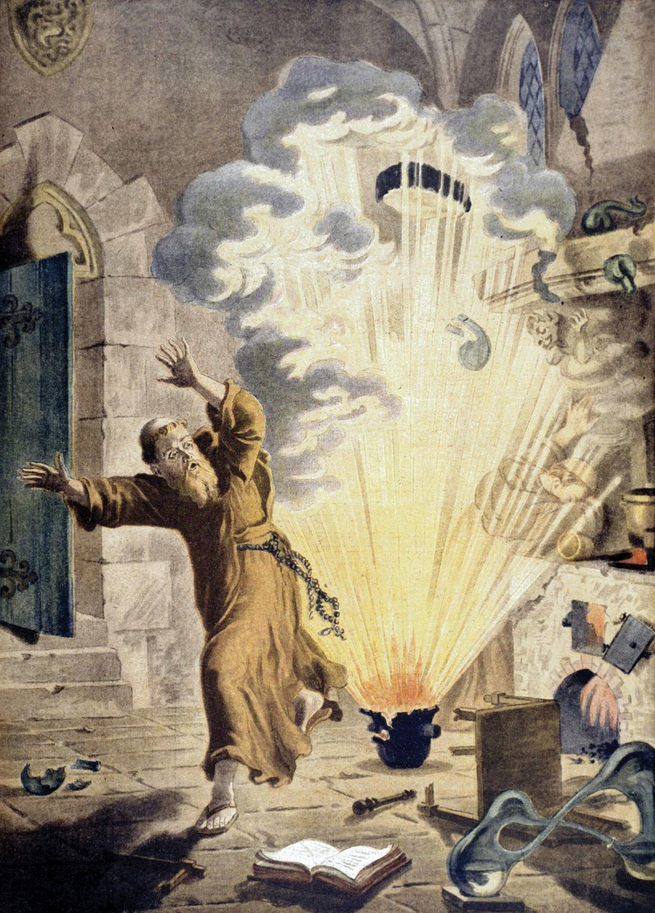 | Hvorvidt det var vanskelig for Berthold Schwartz å finne opp kruttet – om det nå var hans oppfinnelse – skal være usagt, men sikkert er det at svartkruttets tilsynekomst i Europa i det 14. århundre etterhvert fikk en enorm innflytelse på verdenshistorien. Det er derfor intet under at oppfinnelsen av kruttet er blitt stående i folks bevissthet som en av de mest geniale av alle menneskeslektens oppfinnelser, slik at folkevittigheten i århundrer har formulert den eldgamle ironiske sats som betegner middelmådigheten som motstykket til den som oppfant kruttet.

Nå er det en kjent sak at kineserne oppfant kruttet lenge før Berthold Schwartz. I følge kinesiske tradisjoner ble kruttet oppfunnet i det 4. århundre før vår tidsregnings begynnelse. Det finnes Arabiske tekster fra ca. 1050 som nevner raketter som et middel til å skremme fiender bort med. Araberne brakte antagelig kunnskapen om kruttet til Europa rundt 1200. Marcus Græcus skriver om en flygende ild, som er en blanding av salpeter, svovel og kull.
I Islandsk saga fra 1294 er kruttet eller en lignende blanding nevnt. Her Fortelles det om en Hærebrest (krigsbrak), hvor en flamlender, Thrand Fisilier (Blæse/Blåse), vakte oppsikt ved kong Erik Prestehaters hoff i Bergen. Dette smellet hadde vært så kraftig at menn falt ned av benkene og svangre kvinner led. Dette var sikkert enormt på den tiden, og disse hærebrestene ble brukt for å skremme fienden når de minst ante det.
Da forbindelsen med Kina over de eldgamle karavaneveier gjennom Asia i lange tider munnet ut i Lilleasia – Nærmere bestemt Syria – er det vel ikke utenkelig at Berthold Schwartz, som levde på Balkan, hadde kommet i forbindelse med litteratur eller overleveringer om kruttet fra Kina som var formidlet gjennom handelskaravanene.
I alle tilfelle spredte kjennskapet til kruttfremstillingen seg over hele den siviliserte verden i tiden etter 1313, og kruttmøller ble anlagt i mange land etter hvert som det militære behov gjorde det aktuelt. Sortkrutt har en ekspanderende effekt som pr 1 gram krutt lager ca. 2 kubikkmeter gass, og til sivilt bruk ble kruttet først benyttet i 1627, da det første mineskudd ble avfyrt av den tyrolske bergmannen Caspar Weindle i en gruve nær Chemnitz. I 1683 smalt det første mineskudd i Norge. Det skjedde ved Kongsberg sølvgruber.

Benevnelser
Det første kruttet som ble tatt i brukt var betegnet som melkrutt dvs. meget finkornet pulver. Den første beskrivelsen av bruk av kornet krutt stammer fra 1405. Rundt 1430 årene begynte man etter hvert å snakke om flere kruttyper, Lodbøssekrudt og hagebøssekrudt for håndvåpen. Kanonkruttet benevnes også etter kaliber (diameter) og lengde på kanonen det var beregnet for. Vi har her grovt krutt, serpentinerkrudt, falkonetkrudt og slangekrudt. Melkruttet ble avskaffet rundt 1500 og slangekruttet ble brukt fra 1523 til 1650. Senere ble kruttet benevnt med Kanonkrudt, Muskettkrudt (1650-1863) og Riffelkrudt (1863-1880).
Moderne krutt kom allerede i 1500 det vil si det riktige blandingsforholdet, Salpeter 75%, Svovel 12.5% og Kull 12.5%. Det hadde helt klart andre problemer, bl.a med renheten av svovel og salpeter samt inkorporeringen. Blandingen er etter hvert standardisert ved Salpeter 75%, Trekull 15% og Svovel 10%.

Kvaliteter ved godt krutt
Kanonkruttet i 1830 skulle ha en kornstørrelse som var 14 korn ved siden av hverandre på en tomme (26mm).
 |  |  | Kan passere i åpning | Passerer ikke | Antall korn på tommen
Betegnelse |  |  | Millimeter | Millimeter | Stk
Kanon | F | (1F) | 1,75006 | 1,47828 | 14
Gevær | FF | (2F) | 1,47828 | 0,95504 | 28
Pistol | FFF | (3F) | 0,95504 | 0,4318 | 56
Fengkrutt | FFFF | (4F) | 0,4318 | 0,28194 | 90
Melkrutt | FFFFF | (5F) | 0,28194 | 0,001 | --

Egenskaper som godt krutt skulle ha, var en ens farge, blålig eller brunt. Hvis det var lyse flekker i kornene eller lysere korn så tydet det på dårlig pulverisering eller inkorporering. Kornene må være harde og av ens størrelse og kruttet måtte ikke støve. Hvis litt blir brent av på et papir måtte det ikke etterlate smuss og det skulle heller ikke brenne papiret nevneverdig.

Sikkerhet og Svartkrutt

Generell sikkerhet

Vis alltid respekt for alle typer eksplosiver. Følg anvisninger og regler og ta ikke unødige sjanser.
Svartkrutt i pulverform har stor overflate og dess mindre partiklene er og dess flere støvpartikler det inngår i blandingen, desto lettere har kruttet for å inngå forbindelse med oksygen og få økt antennelsesfare. Selv innen samme gradering vil det forekomme små mengder av støvpartikler, og disse vil øke sveveintensiteten i pulveret.

Under oppbevaring gjelder følgende
- Lagres på dertil egnede beholdere. Det beste er transportemballasjen som fabrikken har pakket pulveret i.
- Lagres i små mengder på samme sted. Ikke mere enn 3 kg samlet. Unntatt er bunker, der man lagrer iht godkjenning.
- Lagres langt fra åpen ild, sigaretter eller gjenstander som kan fremkalle gnister eller friksjonsvarme.
- Lagres tørt og fuktfritt. Svartkrutt er sterkt hygroskopisk og tar derfor lett fuktighet, noe som sterkt eller helt reduserer kruttets effektivitet

Under pakking
- Ladninger til kanoner og håndvåpen skal pakkes under følgende forhold: Under tak, men ikke slik at det utvikles kruttstøv i farlige mengder. Dvs det må være såpass luftig at kruttstøvet ikke kan antennes.
- Apen ild, gnister eller tobakksrøyking er bannlyst i nærheten av det sted hvor det pakkes krutt. Dvs pistoler og musketter med flinttenning skal ikke være i samme rom som det pakkes krutt.
- Færrest mulig personer skal være samlet på det stedet hvor det pakkes krutt. Kun det aller nødvendigste personell skal være tilstede.
- I nærheten av pakkestedet skal det forefinnes godkjent brannslukningsutstyr, enten vannslange eller skum-/pulverapparat.

Krav til personell
- Det skal alltid være en kruttmester eller ansvarlig offiser/ person for pakking, kontroll og utdeling av krutt.
- Det skal ikke oppbevares krutt i telt eller forlegning hvor personale sover eller oppholder seg.
- Det personell som utpekes til kruttpakking skal konsentrere seg om dette og ikke gjøre andre ting samtidig.
- Ved avsluttet pakking eller skyting skal overflødig krutt leveres til kruttmester eller ansvarlig offiser/ person.

Under skyting og opptreden
- Etabler alltid sikkerhetsavstander, ref NoAs retningslinjer vedrørende sikkerthetsavstander, på forhånd, før saluttering/ skyting iverksettes. Vær oppmerksom på at forladningen på en kanon kan 'gå" opptil 30 m.
- Sikt aldri direkte på motparten/ publikum.
- Munningsflammen fra musketter kan sende partikler ut til 20 m.
- Påse at fengpanneavviser er forsvarlig festet.

Plassering av mannskap ved kanonene
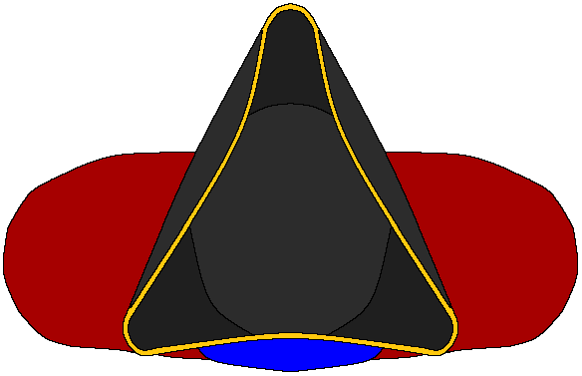  Soldat 1  (ener) |  | 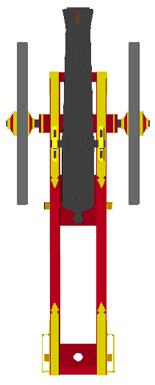 | Soldat 2  (toer)
 | Med kruttveske karduser, kugle, lunter, rømnål, hansker og hørselsvern |  | Med ansetter, visker, hørselsvern, hansker, lighter og vannbøtte
Soldat 3
(treer)
Med luntestokk,
hørselsvern, hansker
og fyrstikker/ lighter.

Kanonkommandør
(KK)

Kanonplassering med flere kanoner
SKYTERETNING
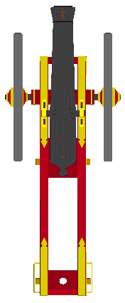 | 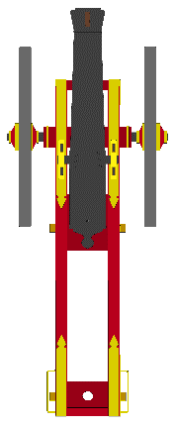 | 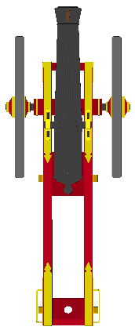
Kanon 4 | Kanon 3 | Kanon 2 | Kanon 1

Ladedrill

Kanon
Hvem | Ordre | Handling
Compagniesjæf | Kanonmannskap på plass ved kanonene | Alle stiller seg på sine plasser i hvilestilling, med ansikt rettet mot Compagniesjæfen
Compagniesjæf | Gjør klar og visiter kanon (er) | Soldat 1: Tar av munningshette og plattlodd.  Soldat 2: Gjør klar ansetter, kratser, visker og vannbøtte. Setter deretter ansetteren i bunn av sjelen. Merker munningen på ansetteren, trekker ut ansetteren, legger den oppe på røret og sjekker at enden er inn forbi fenghullet.  Soldat 3: Gjør klar luntestokk, tenner tennsnor/ veke.
Soldat 1 | Første/andre kanon klar! | Det er nå forbudt for publikum å bevege seg innenfor sikkerhetssonen
Compagniesjæf | Lad kanonen/ e
Kanonkommandør | Lad kanonen/ e
Soldat 1 |  | Legger kardus inn i røret, flukt med munningen
Soldat 2 |  | ”Setter” kruttposen (skyver den hardt inn og ”dunker” posen i bunnen) med ansetteren/ krumsetteren
Soldat 2 | Melder ”Kardus satt”
Soldat 1 |  | Markerer innlegging av kule
Soldat 2 |  | Markerer setting av kule med ansetteren/ krumsetteren
Soldat 2 | Melder ”Kugle satt”
Soldat 1 |  | ”rømmer” luntehullet (stikker rømnålen i luntehullet for å stikke hull på kruttposen). Setter deretter lunta ned i kardusen
Soldat 1 | Melder ”Lunte satt, Første/ andre kanon klar”
Kanonkommandør | Melder ”Første/ andre kanon klar”
Compagniesjæf | ”Første/andre kanon ILD”
Kanonkommandør | ”Første/andre kanon FYR”
Soldat 3 |  | Tenner lunte med luntestokk
Soldat 3 | Melder ”Første/ andre kanon avfyrt” | (når kanonen er avfyrt)
Kanonkommandør | Vask røret
Soldat 1 |  | Vasker røret, legger viskeren på plass og stiller seg på sin plass ved kanonen

Hvem | Ordre | Handling
Soldat 1 | Melder ”Røret vasket - Første/ andre kanon klargjort”
Compagniesjæf | Attelage og ladeutstyr på sin plass
Kanonkommandør | Attelage og ladeutstyr på sin plass
Soldat 1 |  | Setter på munningshette og plattlodd.
Soldat 2 |  | Legger på plass og fester ansetter, visker og tømmer vannbøtta
Soldat 3 |  | Slukker tennsnor/ veke.

Ladedrill ved klikk med kanon
Hvem | Ordre | Handling
Soldat 3 | Melder ”Klikk første/ andre kanon”
Kanonkommandør | Melder ”Klikk første/ andre kanon”
Compagniesjæf | Melder ”Mottatt - Klikk første/ andre kanon”
Compagniesjæf | Vent 2 minutter, sett lunte første/ andre kanon
Kanonkommandør | Venter 2 minutter ”Sett lunte første/ andre kanon”
Soldat 1 |  | Tar på seg hansker og rømmer på nytt. Setter i ny lunte.
Soldat 1 | Melder ”Lunte satt, Første/ andre kanon klar”
Herfra benyttes den vanlige drillen

Handling ved to påfølgende klikk med kanon
Hvem | Ordre | Handling
Soldat 3 | Melder ”Andre klikk første/ andre kanon”
Kanonkommandør | Melder ”Andre klikk første/ andre kanon”
Compagniesjæf | Melder ”Mottatt – Andre klikk første/ andre kanon”
Compagniesjæf | Vent 10 minutter, så fjern ladning første/ andre kanon
Kanonkommandør | Vent 10 minutter, så fjern ladning første/ andre kanon

Hvem | Ordre | Handling
Soldat 1 |  | Legger kardus og lunter på en forsvarlig plass og finner fram kratser
Soldat 2 |  | Fyller litt vann i luntehullet, deretter i røret til det renner over. Setter deretter ansetter og visker i kryss over kanonens munning
Soldat 3 |  | Slukker tennsnor/ veke.
Alle |  | Samling ved kanon og venter i 10 min
Kanonkommandør | Etter 10 minutter ”Fjern ladning fra første/ andre kanon”
Soldat 1 |  | Fjerner ansetter og visker i kryss over kanonens munning
Soldat 2 |  | Bruker kratser og trekker ut ladningen
Soldat 3 |  | Tenner tennsnor/ veke på luntestokken.
Soldat 1 |  | Når alt av den gamle ladningen er fjernet; fyller litt krutt ned i luntehullet og setter inn ny lunte
Soldat 3 |  | Tenner lunte med luntestokk
Soldat 1 | Første/ andre kanon klar
Herfra benyttes den vanlige drillen

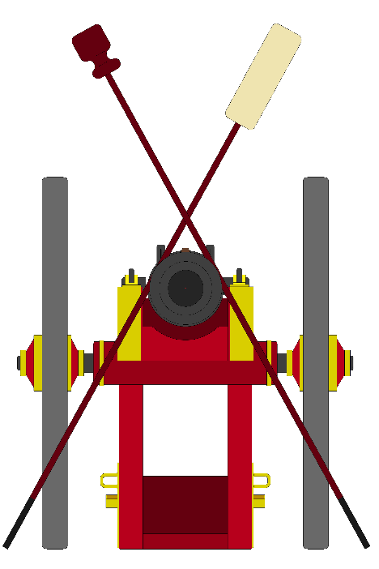

Skyting med muskett

Flintlåsen
Flintlåsen blir av mange regnet som både upålitelig og treg, men da den ble avløst av perkusjonslåsen rundt 1830 hadde den holdt stand i over 200 år. Ikke uten grunn, for med de rette hjelpemidlene og håndgrepene som var allmennkunnskap blant skyttere for noen århundrer siden, kan den være både pålitelig og rask.
Kunnskapen om flintlåsen gikk etter hvert i glemmeboken. Interessen rundt den er imidlertid tiltagende blant moderne svartkruttskyttere. I utgangspunktet kan den virke enkel i bruk: et stykke flint som blir skrudd fast mellom kjevene på hanen treffer et fengstål som også fungerer som lokk for fengpannen. I det flinten treffer stålet produseres et lite gnistregn, og hanen og flinten skyver på samme tid fengstålet frem og avdekker kruttet på fengpannen. Litt av gnistregnet havner i fengkruttet som ligger på fengpannen. Når gnistene antenner fengkruttet skapes et lite blaff som skal finne vegen gjennom et lite hull, tennkanalen, som er boret på siden av løpet/ kammeret, og deretter til hovedladningen som så går av.
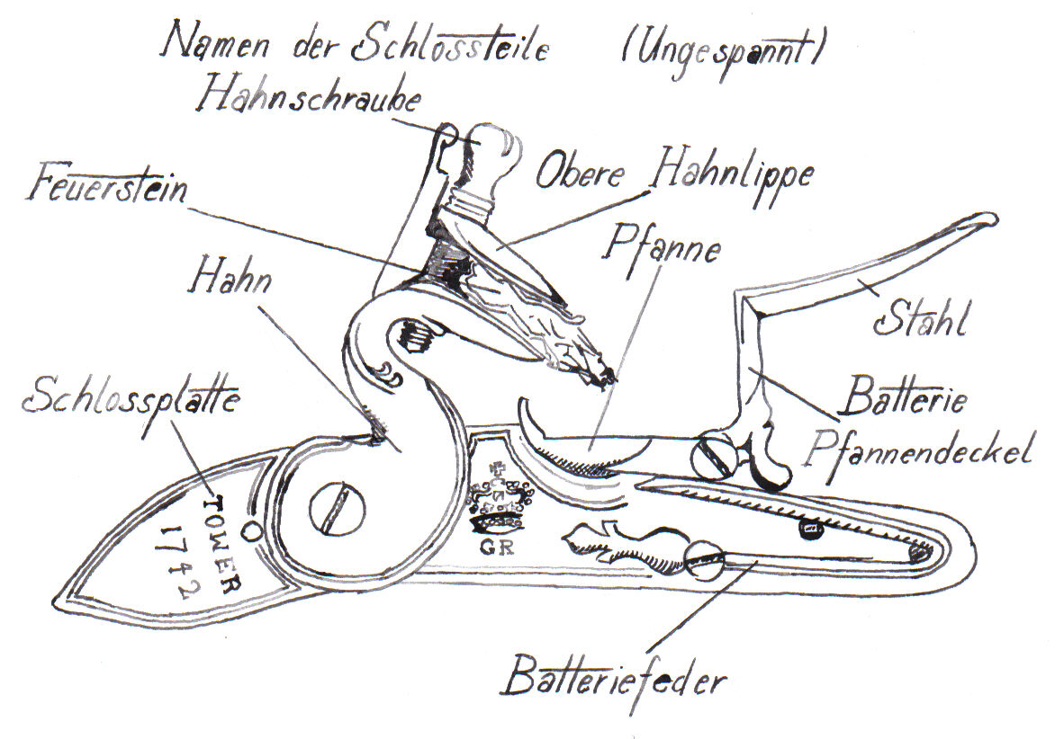
Flintstein
(Feuerstein/Gunflint)
Hane
(Hahn/Hammer)
Fengstål
(Stahl/Frizzen)
Pannedeksel
(Pfannendeckel/Pan cover)
Haneskrue
(Hahnschraube/Top jaw screw)
Mekanismedeksel/
låsplate
(Schlossplatte/Lockplate)
Øvre haneleppe
(Obere hahnlippe/ Top jaw)
Fengstålfjær
(Batteriefeder/Frizzen spring)
Kruttpanne/fengpanne
(Pfanne/Pan)

Det kan nok høres enkelt ut, men det er flere ting som må til for at flintlåspistolen eller musketten skal kunne fungere skikkelig. For å ta flinten først; den må være skarp! En trenger ikke kaste flinter som har blitt sløve, det finnes enkle og svært billige hjelpemidler en kan benytte for å kvesse dem.
Flintens plassering i hanen er også viktig. For best resultat bør flinten treffe stålet med en vinkel på ca. 30 grader. De fleste bruker en lærbit eller en liten blyplate mellom flinten og kjevene på hanen. For å få flinten til å tippe litt forover kan en eventuelt legge enda en lærbit eller lignende under flinten i bakkant. Pass på at hele flinteggen er i kontakt med stålet når hanen slår frem.
Kraften fra hanen skal i tillegg til å lage gnister også skyve stålet forover uten å miste for mye fart. Dette krever at delene er godt polert. Dess mindre friksjon dess fortere går det.
Spesielt viktig er det at ildstålet åpner seg i full fart. Puss alle deler som skal bevege seg med smergelpapir slik at det blir minst mulig friksjon. Husk på å olje etterpå.

Skyting med flintlås
Den som skyter med flintlås må være oppmerksom på at fengkruttet lager en flammestråle fra fengpannen, rett foran øyet på skytteren.
Man må også passe på så man ikke skader sidemannen, med denne flammestrålen. Denne blir selvfølgelig større ved harde ladninger eller større fenghull. Dette er noe man bør tenke på når man plasserer seg ved skytebenken eller ved saluttering. Ettermontering av fengpanneavviser vil kunne redusere fare for skade på personer til side for skytteren.
Nå håndteres svartkrutt stort sett åpent. Det er derfor stor mulighet for uønsket/ ufrivillig antenning av kruttet. Ha derfor ferdige ladninger i egnede beholdere som papirpatroner, apostler eller glass-/ plastrør. De som har krutthorn bær bruke et kruttmål, gjerne av messing eller f.eks en uthulet horntupp.

Lading av flintlåsvåpen (papirpatroner)
1. Hold våpenet i venstre hånd, med låsen ut fra kroppen og løpet pekende mot venstre (motsatt dersom det er et links-våpen)
2. Trekk hanen bak til halvspent stilling
3. Åpne fengpannen ved å sette fengstålet i fremre stilling
4. Åpne patrontasken
5. Ta frem en patron
6. Åpne patronen ved å bite/ rive av enden
7. Strø en liten mengde krutt på fengpannen, alternativt bruk en egen liten kruttflaske til dette
8. Lukk fengstålet over fengpannen
9. Snu våpenet vertikalt slik at munningen peker opp
10. Hold våpenet slik at munningen peker litt vekk fra kroppen og evt sidemann. Hell resten av kruttet i patronen ned i løpet. Ikke bruk papiret som forladning. Ladestokken skal heller ikke benyttes. Gi våpenet et lett støt mot bakken eller tilsvarende slik at kruttet samles i kammerenden på løpet.
11. Legg papiret på bakken, i en lomme eller tilsvarende iht lokale bestemmelser.
Våpenet er nå ladet for re-enactment/ saluttering.

Skyting med skarpt
Dersom våpenet benyttes både til re-enactment og til skarpskyting, anbefales det å benytte patroner med kun krutt, samt å oppbevare kuler separat i en engen pung/tilsvarende. Unngå å lage skarpe patroner (komplett med kule). Slik eliminerer man muligheten for å bringe skarpe patroner til re-enactment arrangementer.
- Lad våpenet på samme måte som ved lading for re-enactment, med unntak av påføring av fengkrutt.
- Finn frem en kule
- Slipp kulen ned i løpet. Bruk kuler som har en diameter som tillater at den faller gjennom et moderat møkkete løp
Moderne musketter har løp med vesentlig bedre nøyaktighet ift kaliber/dimensjon enn våpen fra de tidligste periodene. Selv om det går ut over presisjon, er det greit å benytte kuler med litt mindre diameter enn løpsdiameteren
- Bruk av forladning - benytt papiret fra patronen. Før papiret inn i løpet med den ”åpne” enden først
- Ta frem ladestokken og press kule og evt forladning fast mot kruttladningen. Det er svært viktig at det ikke blir et luftrom mellom kule og kruttladning. Trekk ut ladestokk og sett den tilbake i holderne under løpet (eller tilsvarende)
- Strø en liten mengde krutt på fengpannen, alternativt bruk en egen liten kruttflaske til dette
- Lukk fengstålet over fengpannen
Våpenet er nå ladet for skarpskyting.

Krutt i fengpanna
Har man ikke et våpen av den typen som har så store fenghull at fengkrutt finner veien fra kammeret til panna selv, er det en fordel å bruke 4F krutt på fengpanna. Jo finere krutt, dess raskere tenning i kombinasjon med lite krutt i panna! for hurtigst tenning. Det tenner med grovere krutt også, men det vil i beste fall gå tregere. En skal ikke fylle opp panna med krutt. Er den halvfull er det mer enn nok. Jo mindre krutt, jo raskere tenning (for mye krutt virker som ei lunte). Full panne vil resultere i svidd pannelugg og vesentlig tregere antennelsestid. Etter at ildstålet er på plass i bakre stilling kan en godt riste litt på våpenet sånn at fengkruttet kommer bort fra fenghullet. Når fengkruttet er på plass er det bare å spenne hanen og skyte. Dersom det er tørt vær kan man med fordel benytte tilnærmet pulverisert krutt (Melkrutt/ 5F) i fengpanna (raskere/sikrere tenning).
For å unngå at bare fengkruttet går av, eller såkalt "flash in the pan", er det en fordel å ha noe å stikke opp fenghullet med sånn at tennkanalen holder seg åpen. Noen bruker en tynn nål eller lignende som de stikker inn i fenghullet mens de lader. Denne nåla sørger for å holde tennkanalen åpen inn til ladningen. Dersom ikke, kan kruttet pakke seg så hardt at gnisten ikke klarer å antenne og en minsker dermed sjansene for en pålitelig antenning. I gamle dager brukte man ofte små fuglefjær til dette og det fungerer fint i dag også.

Avtrekksfeil
Mange skyttere blir direkte skremt av å få et gnistregn rundt øynene første gang de skyter en flintlås. Dette medfører ofte avtrekksfeil fordi en konsentrerer seg mer om blaffet fra låsen enn om å treffe det en sikter på. Rykninger i kroppen når flinten treffer stålet gjør at skuddet ofte havner langt fra der det burde truffet. I slike tilfeller er det bare en ting å gjøre: funn frem en boks fengkrutt samt flintlåsvåpenet og tørrtren. Ikke lad pistolen eller geværet med hovedladning, men legg litt krutt på fengpanna, sikt og trekk av slik du ville gjort det om du var på skytebanen. Gjenta dette til du merker at du kjeder deg mer enn du merker gnistene rundt øynene.

Vedlikehold av flintlåsen
Det hjelper og å tørke av flinten, stålet og fengpanna mellom hvert skudd hvis en vil ha et optimalt resultat. Det er utrolig hvor mye kruttslam som kan samle seg overalt på låsen etter bare ett skudd! Er det mye fuktighet i lufta vil en snart ha en lås som er full av fuktig og svart slam som kan gjøre videre bruk vanskelig om en ikke tørker litt av den. Flintlåsen kan aldri måle seg med moderne våpen når det gjelder pålitelighet, men skal vi bruke den må vi bruke den på flintlåsens egne premisser. Sørg for å holde flinten, fengpanna, og stålet tørt om du er i fuktig vær.

Ordliste
Når man leser amerikansk lektyre kan man komme borti en del ord og uttrykk som er greit og nødvendig å kunne. Her er en kort liste med forklaringer til de vanligste:
Ord | Forklaring
Breech (kammer) | Den bakre enden av løpet.
Flash in the pan | Tenning av fengkruttet i fengpanna (en flintlås) uten at hovedladningen går av.
Frizzen (fengstål) | Den delen av flintlåsen som flinten treffer.
Hangfire | En farlig situasjon hvor du får en pause mellom tenning og at hovedladningen. Får du klikk så hold munningen mot sikker retning
Loading block (ladeblokk) | En smal treplate som det er boret hull i. Ved å presse inn ei kule med fettlapp kan man lade et munnladervåpen raskere.
Mainspring (hovedfjær) | Hovedfjæra som beveger hanen
Misfire | Når ikke hovedladningen går av i det hele tatt
Patch (Fettlapp) | Tøylapp som has rundt kula før den presses ned i løpet.
Pick- (liten rømnål) | Nål til å rense perkusjonsnipler og fenghullet på flintlåser ol.
Ramrod (ladestokk) | Ei stang av tre eller metall som brukes til å presse kula ned i løpet.
Starter | En kort stav som brukes til å presse ei kule litt ned i løpet før man bruker ladestanga.
Pouch (veske) | Veske eller taske til å ha ting og tang i. Oftest i stoff eller skinn.
Worm- (Kratse) | Ser ut som en dobbelt vinopptrekker og skrus på ladestanga for å fjerne pusselapper som er blitt igjen inne i løpet.
Krutt ladningen | I begynnelsen så benyttet man løst krutt til ladning. Dette ble enten målt opp i et kruttmål og lagt i ladeskuffen eller at man benyttet ladeskuffen direkte i krutt tønna. Senere gikk man over til ferdige ladninger som kaltes karduser.
Karduser | Er en sylindrisk sammen limt papir hylse eller sydd av tøy som holder en ladning med krutt. Når den er fylt med krutt snøres og bindes enden sammen med tråd, toppen kalles halsen.
Ansetter | Ansetter er en Trestang eller et tykt tau med et sylindrisk trekolbe (klov) i enden. den var 8/9 dels caliber tykk og brukes til å sette kule og forladning mot kardusen. Til mindre kalibere var ofte viskeren i den andre enden.

Lade skuffe, ladesøffel | Denne ble bruk til å legge kardusen inn i løpet man la kardusen i skuffen, førte den inn i løpet og snudde den. Lade skuffe var en trestang med en sylindrisk trekolbe som passer i løpet (8/9 dels caliber tykk) i enden av denne var det montert en kobber plate rundt som stakk like langt ut som kardusen var lang. Oversiden var åpen der hvor den stakk ut fra trekolben Ladeskuffen ble også brukt til løst krutt (uten papir kardus) den kunne faktisk også fungere som kruttmål samtidig. Dimensjonene på kobberblikket vises med caliber mål på tegningen (bredde på 3 og 2 caliber og 5,5 caliber lang) dette skulle da tilsvare ladningen til et enkelt skarpt skudd.
Visker /svalekost | For å rense opp og fjerne glør etter forrige skudd brukte man en visker. Dette var trekolbe som var 2 caliber lang og 8/9 caliber tykk og kuleformet i begge ender som var trukket med lammeskinn med ullen på. viskeren var montert på en trestang
Viskerhette | Utenpå viskeren hadde de en malt seildukspose "viskerhette" for å bevare fuktigheten
Svalebøtte(balje) | Baljer som ble brukt til å kjøle og vete viskeren. på skip ble disse satt ut ved "klart skip" langs midten av batteridekket.
Stykbor (som rømnål) | Stykbor brukes til å bore opp kardusen. Dette er en stålpinne som ser ut som et bor i enden. Den er så lang at den når ned til løpets underkant når den stikkes i fenghullet.
Luntestokk | En trestokk med en splitt i enden som en gaffel og en spiss i den andre. gaffelen ble brukt til å holde lunten, denne ble også laget med jerngaffel og spiss. Overflødig lunte ble surret rundt stokken
Lunte balje | Var en trebalje foret med blikk fylt med sand i bunnen og en jern rist på toppen. Over og igjennom jernristen hang man brennende lunter og satte fra seg luntestokkene.
Kardustolk | Et rundt trestykke med håndtak i ene enden som brukes til å lage karduser på. Enten de skulle være av papir eller tøy. Karduspapiret ble limt med skjellakk og hårdukskardusene ble sydd med nål og tråd. Diameter på tolken var 17/18 deler av kulens diameter.
Rømnål (som stykbor) | Benyttes til å lage hull i karduser. Tynn stang, fortrinnsvis av gnistfritt metall. Den er så lang at den når ned til løpets underkant når den stikkes i fenghullet.

Vedlegg
Uniformsguide
Vergereglement for CAC

